AI Meeting Assistant
- Ghi âm và tạo transcript cuộc họp
- Tóm tắt và tạo mind map về cuộc họp đó
- Tạo cuộc họp (thời gian, địa điểm)
- Thông báo về các cuộc họp trong ngày
- Thông báo các cuộc họp sắp tới
- Upload tài liệu cuộc họp, lưu trữ và chia sẻ đến người khác
- Lưu trữ audio gốc, transcript, sơ đồ tư duy, các bản tóm tắt, phiên bản chỉnh sửa
- Đánh dấu từ khoá và tạo bookmark tại các vị trí quan trọng
- Gắn thẻ cuộc họp
- Note trong cuộc họp đó
- Phân quyền người dùng, audit log
- Tích hợp tham gia cuộc họp meet hoặc zoom

UI Figma tham khảo
https://www.figma.com/design/NIHByGKcJJnl6skT2wyV5w/Hotaru-AI--AI-Note-Taker--Community-?node-id=5104-55391&p=f&t=kQzSYWnqgzPuN10p-0
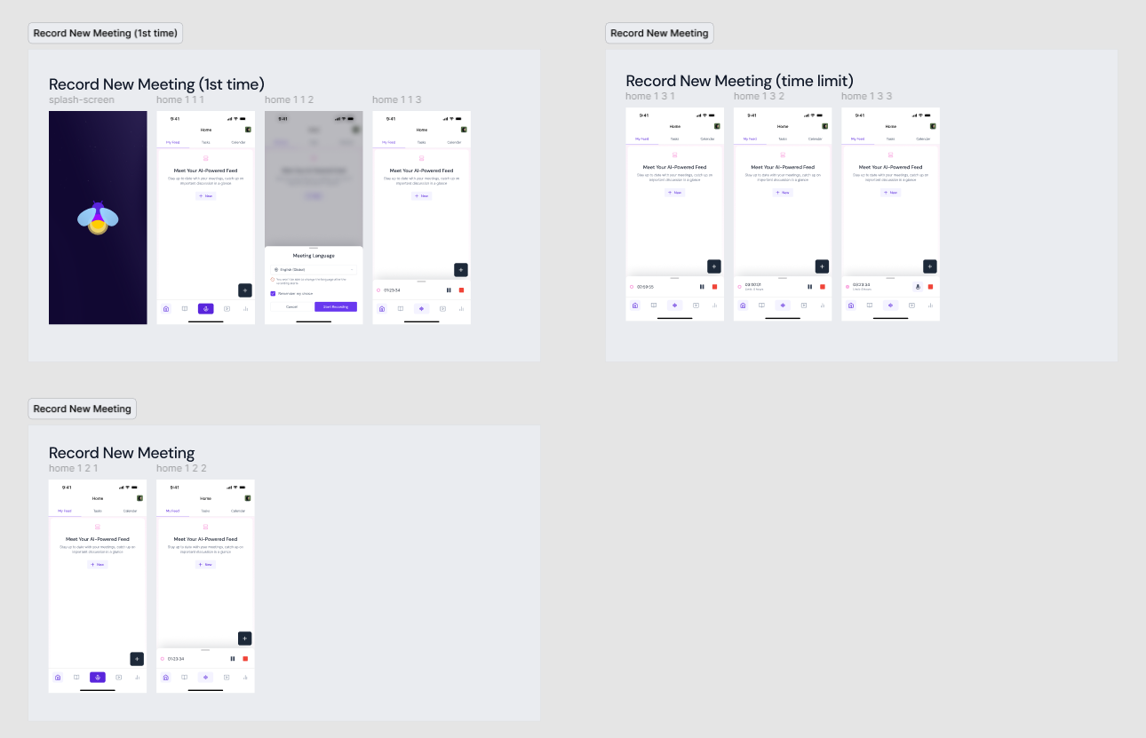

https://www.figma.com/design/zG3Caee5X1l2uLzkW3QmrW/Today-s-Assistant---FREE--Community-?node-id=4-208&p=f&t=u7ACGEI26gJ2gQiJ-0
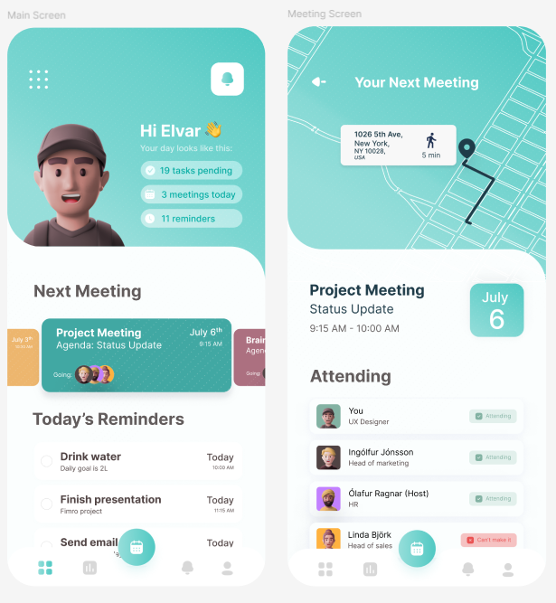

https://www.figma.com/design/O3Yve3EoJPf2Vts3xQrPbF/Job-Finder-App-UI-Kit---Community--Community-?node-id=113-7674&p=f&t=6Uxs9M6oSmpsbbVt-0
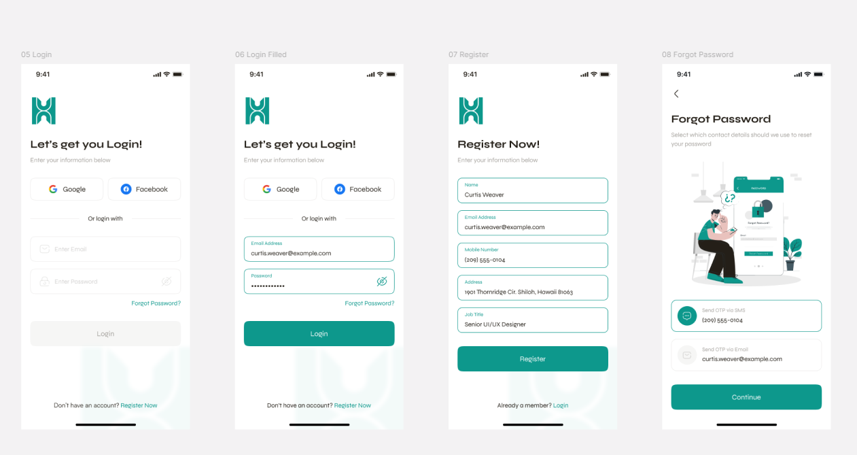

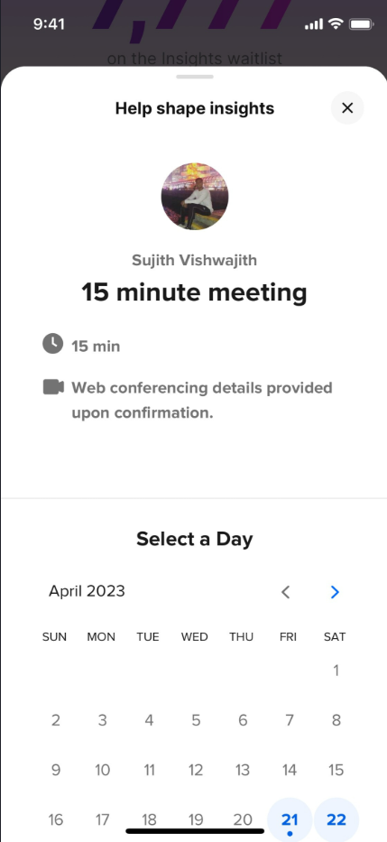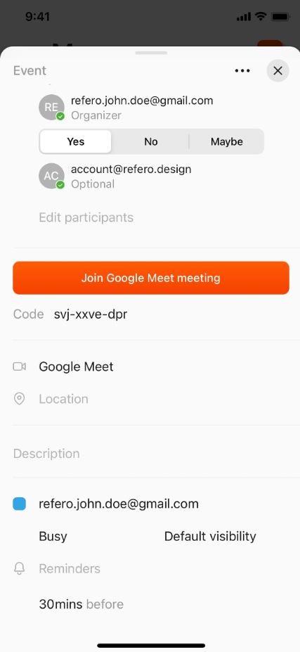
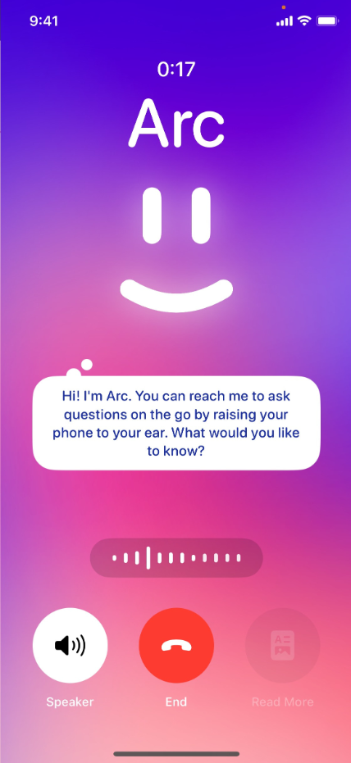

UIKit: https://flutterawesome.com/prokit-flutter-the-most-popular-flutter-ui-kit-with-chatgpt/
https://flutterawesome.com/a-flutter-task-manager-app-designed-to-help-users-manage-their-tasks-efficiently/
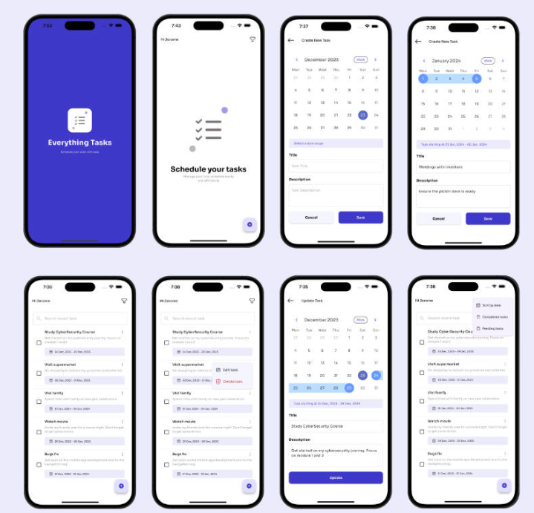

https://flutterawesome.com/audio-based-social-media-app-with-flutter/
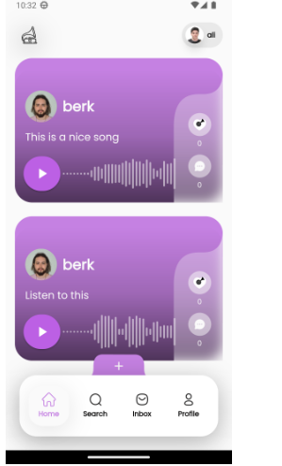

Effect
https://flutterawesome.com/enhance-your-flutter-app-with-a-stylish-scroll-fading-effect/
Login Scrreen: https://flutterawesome.com/flutter-animated-login-signup-reset-password-with-firebase-authentication/

https://www.figma.com/community/file/1217290348626505503
https://dribbble.com/shots/24255059-Meeting-Recording-App-Design-Ui-Contest
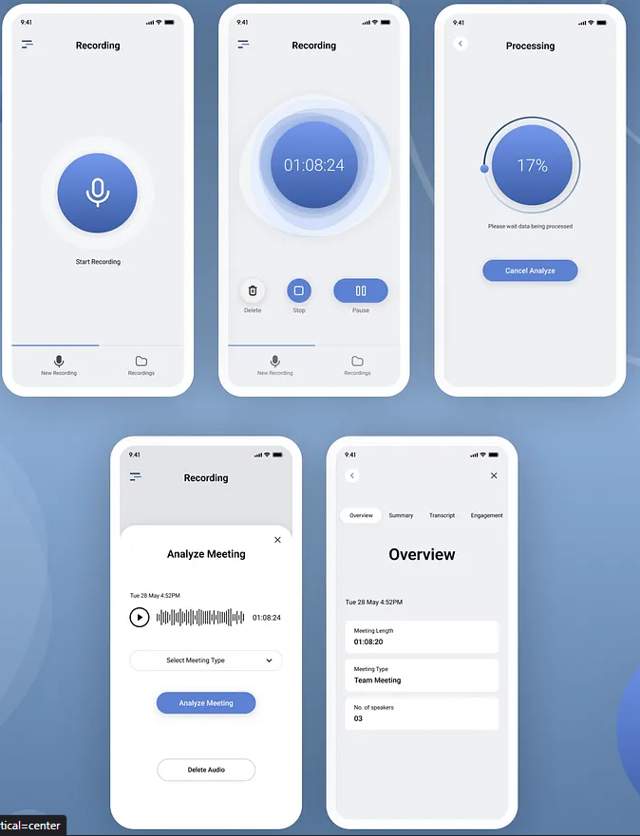
Icon packed: https://lottiefiles.com/marketplace/free-new-emojis-animation-pack_270388
https://lottiefiles.com/marketplace/free-new-emojis-animation-pack_338863

